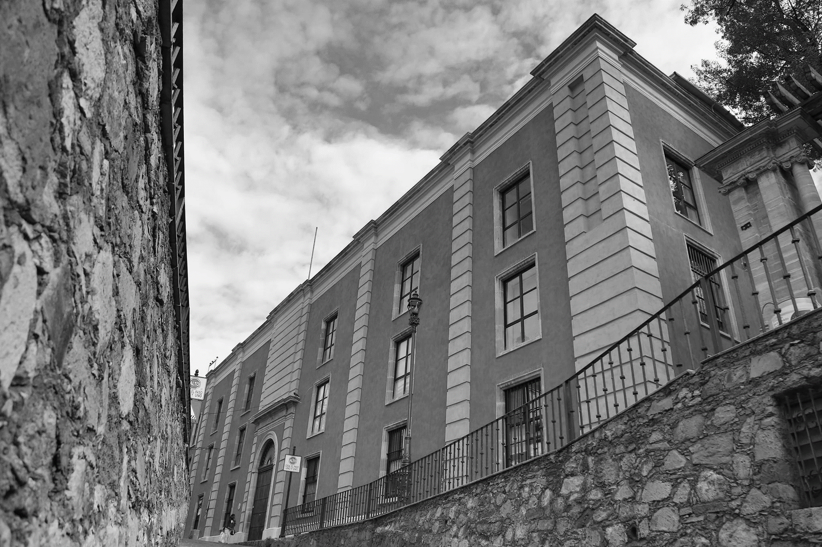
Análisis y Diseño de Cimentaciones Superficiales

M.I. Francisco José Luna Rodríguez
Dr. Julio César Leal Vaca
Bárcenas Iraola Brandon Axel
Chávez Espínola Sergio Andrés
Mortera Villalobos Andrea Minerva
Rangel Hernández José Luis
Torres Chahín Claudia Noemí

Veranos de la ciencia 2021

DIVISIÓN DE INGENIERÍAS

UNIVERSIDAD DE
GUANAJUATO

Contenido
I. DEFINIR LA GEOMETRÍA DE LA CIMENTACIÓN. 3
II. DEFINIR MATERIALES Y CONSTANTES DE DISEÑO. 4
III. COMBINACIONES DE SERVICIO Y DE CARGA ÚLTIMA 7
IV. REVISIÓN POR ESTABILIDAD A VOLTEO 8
V. REVISIÓN CAPACIDAD DE CARGA 9
V.1.-CAPACIDAD DE CARGA DEL SUELO. 10
V.2.-ESFUERZOS MÁXIMOS GENERADOS POR LA CIMENTACIÓN. 10
VI. DISEÑO DE LA CIMENTACIÓN 11
VI.1.-DISEÑO EN BASE NTC-CDMX 2017 11
VI.2.-DETERMINACIÓN DE ELEMENTOS MECÁNICOS DISEÑO 13
VI.2.1.-DISEÑO POR FLEXIÓN Y CORTANTE EN DIRECCIÓN X 13
VI.2.2.-DISEÑO POR FLEXIÓN Y CORTANTE EN DIRECCIÓN Y 18
VII. DISEÑO POR PUNZONAMIENTO 22
VII.1.-DISEÑO POR PUNZONAMIENTO EN BASE NTC-CDMX 2017 23
VIII. REPORTE DE RESULTADOS DEL DISEÑO 44
IX. BIBLIOGRAFÍA 47

DEFINIR LA GEOMETRÍA DE LA CIMENTACIÓN.
Se definen las dimensiones de la cimentación en función de la carga axial aplicada y la capacidad de carga admisible del suelo.

- Consideraciones a tomar en cuenta:

La zapata debe de tener dimensiones mínimas de 1m x 1m para evitar fallas por punzonamiento del suelo y buscar se genere una falla general. En el caso de que la zapata sea central para determinar la primera dimensión se toma la carga axial que baja a la zapata y se divide entre la capacidad de carga admisible del terreno, lo cual da como resultado el área (Ec.1).

 | $$Área de contacto=\frac{P_{s}}{q_{ad}}$$ | Ec. 1
 | $$Dimensiones iniciales de la zapata=\sqrt{Área de contacto}$$ |  | Ec. 2

En el caso de que la zapata sea de borde o de esquina se divide la carga axial entre 0.5 de la carga admisible (Ec.3)
 | $$Área de contacto=\frac{P_{s}}{{0.5 q}_{ad}}$$ | Ec. 3
 | $$Dimensiones iniciales de la zapata=\sqrt{Área de contacto}$$ | Ec. 4

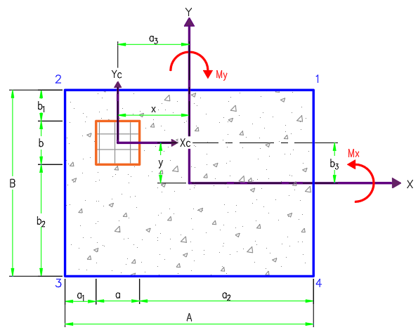

Ilustración 1.- Características geométricas

DEFINIR MATERIALES Y CONSTANTES DE DISEÑO.
Se deberá usar concreto clase 1. La resistencia especificada, f’c del concreto no será menor que 25 MPa (250 kg/cm²). Los concretos de alta resistencia deberán cumplir con los requisitos especificados en 12.2.

12.2 Concreto de alta resistencia En estas Normas se entiende por concreto de alta resistencia aquel que tiene una resistencia a la compresión f’c igual o mayor que 40 MPa (400 kg/cm²).

- 7.1.1.2 Acero de refuerzo

Las barras de refuerzo que resistan fuerzas axiales y de flexión producidas por sismo en elementos de marcos y de bordes de muros serán corrugadas, con fluencia definida, de acero normal o de baja aleación, de cualquiera de los grados normalizados, que cumplan, respectivamente, con los requisitos de las normas mexicanas NMX-C-407-ONNCCE y NMX-B-457-CANACERO.

El valor de fy para el refuerzo transversal, incluyendo los refuerzos en hélice, no debe exceder de 420 MPa (4200 kg/cm²).

- Peso volumétrico del concreto

El concreto de resistencia normal empleado para fines estructurales cuenta con un peso volumétrico que varía de 22 kN/m³ (2.2 t/m³) hasta 24 kN/m³ (2.4 t/m³). En el diseño del concreto (reforzado), el peso unitario de la combinación del concreto con la armadura normalmente se considera 2400 kg/m³ (150 lb/ft³).

- Peso volumétrico de relleno

Para seleccionar el peso volumétrico de relleno se consulta la tabla III (Rico Rodríguez & Castillo Mejía, 1992).

Tabla 1.- Pesos volumétricos de Relleno
Símbolo | Características de compacidad | Peso volumétrico seco máx. típico (proctor estándart ton/m³)
ML | Buenas a malas.  Rodillos neumáticos o pata de cabra. | 1.5 a 1.9
CL | Regulares a buenas.  Rodillos pata de cabra o neumáticos. | 1.5 a 1.9
OL | Regulares a malas.  Rodillos pata de cabra o neumáticos. | 1.3 a 1.6
MH | Regulares a malas.  Rodillos pata de cabra o neumáticos. | 1.1 a 1.6
CH | Regulares a malas.  Rodillos pata de cabra. | 1.3 a 1.7
OH | Regulares a malas.  Rodillos pata de cabra. | 1.0 a 1.6
Pt | No debe usarse.

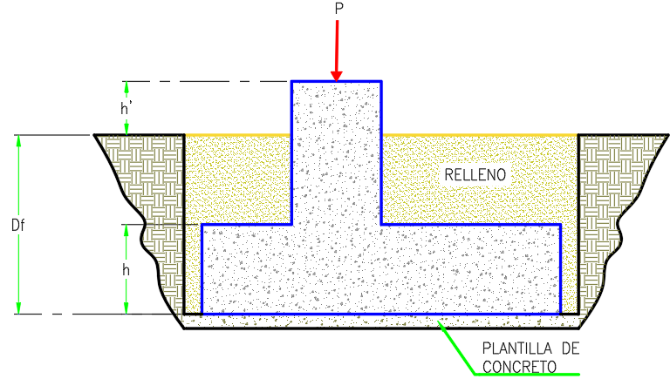
Ilustración 2.- Características de los materiales

- Recubrimiento en zapata

Para seleccionar el recubrimiento de la zapata se debe consultar la tabla 4.2.1 para identificar el tipo de exposición que tendrá la estructura. En función al f’c del concreto y al grado de exposición se identificará el recubrimiento mínimo requerido establecido en la tabla 4.9.1. (Normas Técnicas Complementarias , 2017).

Por simplicidad en el cálculo se utilizará un recubrimiento mínimo de 5cm la cual es el caso desfavorable.

- Tipo de estructura

Para fines de aplicación de las Normas Técnicas Complementarias para la Revisión de la Seguridad Estructural de las Edificaciones, las construcciones del Grupo A se subdividen en:
- Caso 1: Edificaciones con altura de entre 30 y 70 m o con área total construida de entre 6,000 y 15,000 m2, ubicadas en las zonas I y II a que se aluden en el artículo 170 de este Reglamento.

- Caso 2: Construcciones con más de 70 m de altura o con más de 15,000 m2 de área total construida, ubicadas en las zonas I y II.

- Caso 3: Edificaciones de más de 15 m de altura o más de 3,000 m2 de área total construida, en la zona III; en ambos casos las áreas se refieren a cada cuerpo de edificio que cuente con medios propios de desalojo e incluyen las áreas de anexos. El área de un cuerpo que no cuente con medios propios de desalojo se adicionará a la de aquel otro a través del cual se desaloje.

Las construcciones del Grupo B se subdividen en:

Subgrupo B1:
- Caso 4: Edificaciones con altura de entre 30 y 70 m o con área total construida de entre 6,000 y 15,000 m2, ubicadas en las zonas I y II.

- Caso 5: Construcciones con más de 70 m de altura o con más de 15,000 m2 de área total construida, ubicadas en las zonas I y II.

- Caso 6: Edificaciones de más de 15 m de altura o más de 3,000 m2 de área total construida, en la zona III; en ambos casos las áreas se refieren a cada cuerpo de edificio que cuente con medios propios de desalojo e incluyen las áreas de anexos. El área de un cuerpo que no cuente con medios propios de desalojo se adicionará a la de aquel otro a través del cual se desaloje.

- Caso 7: Construcciones anexas a los hospitales, aeropuertos o terminales de transporte, como estacionamientos, restaurantes, así como edificios destinados a educación media superior y superior.

Subgrupo B2:
- Caso 8: Edificaciones con una altura de entre 15 y 30 m o con un área total construida entre 3,000 y 6,000 m2, ubicadas en las zonas I y II.

- Caso 9: Construcciones con una altura de entre 10 m y 15 m o con un área total construida entre 1,500 y 3,000 m2, en la zona III; en ambos casos las áreas se refieren a cada cuerpo de edificio que cuente con medios propios de desalojo e incluyen las áreas de anexos. El área de un cuerpo que no cuente con medios propios de desalojo se adicionará a la de aquel otro a través del cual se desaloje.

- Caso 10: Las demás de este grupo.

COMBINACIONES DE SERVICIO Y DE CARGA ÚLTIMA
Para determinar el factor de carga, FC, se aplicarán las reglas siguientes en base a las (Normas Técnicas Complementarias , 2017).

- Para combinaciones de acciones clasificadas en el inciso 2.3.a, se aplicará un factor de carga de 1.3 para las cargas permanentes y 1.5 para las variables. Cuando se trate de edificaciones del Grupo A, los factores de carga para este tipo de combinación se tomarán iguales a 1.5 y 1.7, para cargas permanentes y variables, respectivamente.

- Para combinaciones de acciones clasificadas en el inciso 2.3.b, se tomará un factor de carga de 1.1 aplicado a los efectos de todas las acciones que intervengan en la combinación.
- Para acciones o fuerzas internas cuyo efecto sea favorable a la resistencia o estabilidad de la estructura, el factor de carga se tomará igual a 0.9; además, se tomará como intensidad de la acción el valor mínimo probable de acuerdo con la sección 2.2.

- Para revisión de estados límite de servicio se tomará en todos los casos un factor de carga unitario

Tabla 2.-Combinaciones de Servicio RCDF-NTC-2017
Servicio 01 | $$CM+CV$$ | Ec. 5
Servicio 02 | $$CM+{CV}_{inst}+{Viento}_{x}$$ | Ec. 6
Servicio 03 | $$CM+{CV}_{inst}+{Viento}_{y}$$ | Ec. 7
Servicio 04 | $$CM+{CV}_{inst}+{Sismo}_{x}+0.3{Sismo}_{y}$$ | Ec. 8
Servicio 05 | $$CM+{CV}_{inst}+{Sismo}_{x}+0.3{Sismo}_{y}$$ | Ec. 9

Tabla 3.-Combinaciones Carga Ultima RCDF-NTC-2017
 | Grupo B | Grupo A
Diseño 01 | $$1.3CM+1.5CV$$ | $$1.5CM+1.7CV$$ | Ec. 10
Diseño 02 | $$1.1CM+{1.1CV}_{inst}+{1.1Viento}_{x}$$ |  | Ec. 11
Diseño 03 | $$1.1CM+{1.1CV}_{inst}+1.1{Viento}_{y}$$ |  | Ec. 12
Diseño 04 | $$1.1CM+{1.1CV}_{inst}+1.1{Sismo}_{x}+0.3{Sismo}_{y}$$ |  | Ec. 13
Diseño 05 | $$1.1CM+1.1{CV}_{inst}+1.1{Sismo}_{y}+0.3{Sismo}_{x}$$ |  | Ec. 14

En las tablas anteriores CM=Carga Muerta, CV=Carga Viva Máxima, CVinst=Carga Viva Instantánea, Viento_{x}=Viento en Sentido x, Viento_{y}=Viento en Sentido y, Sismo_{x}= Sismo en sentido x y Sismo_{y}= Sismo en sentido y

REVISIÓN POR ESTABILIDAD A VOLTEO
Al diseñar una cimentación además de revisar por capacidad de carga admisible, diseñar la zapata para soportar los elementos mecánicos internos, es necesario revisar la estabilidad de esta ante volteo. Lo anterior no es tan necesario en estructuras compuestas por marcos o donde se tienen más de una zapata, pero se hace de vital importancia en estructuras tipo péndulo invertido que cuentan con solo una zapata y su estabilidad depende de la misma.

En el caso de zapatas de esquina o de borde al revisar las zapatas por volteo y capacidad de carga estas demandan dimensiones grandes para lograr la estabilidad y evitar generar tensiones en la cimentación. Lo anterior se puede solucionar profundizando la cimentación o tomando en cuenta la acción de los empujes pasivos del suelo presente alrededor del dado. Esta opción se deja como la última ya que solo se generará cuando el suelo alcanzo su punto de falla.

Consultando el libro (Braja M. Das, 2011) se propone el uso de la siguiente ecuación para determinar el valor de las presiones pasivas actuantes en estructuras de cimentación para suelos cohesivos-friccionantes en relación con la Teoría de Rankine:

 | $$P_{p}=\frac{1}{2}K_{p}γ_{1}Df^{2}+2c\sqrt{K_{p}}Df$$ | Ec. 15
Donde:

${ γ}_{1}$ = | Peso específico del suelo circundante al dado
$$K_{p}=$$ | Coeficiente de presión pasiva de tierra de Rankine = $\tan^{2}\left(45+ϕ'/2\right)$
$ϕ$ = | Ángulo de fricción efectivo del suelo.
c= | Cohesión del suelo circundante al dado

Con el fin de determinar el factor de seguridad contra el volteo utilizaremos la siguiente expresión:

 | $${FS}_{(volteo)}= \frac{\sum{M_{R}}}{\sum{M_{o}}}$$ | Ec. 16
Donde:

$$\sum{M_{o}}$$ | Suma de los momentos de las fuerzas que tienden a volcar el muro respecto al punto crítico.
$$\sum{M_{R}}$$ | Suma de los momentos de las fuerzas que tienden a resistir el volcamiento del muro respecto al punto crítico.

El momento que tiende a generar el volteo está en función de los momentos actuantes en el dado y los cortantes multiplicados por la profundidad.

 | $$M_{o}= M+V*D_{f}$$ | Ec. 17
El momento estabilizante está en función de los momentos generados por el peso de la zapata y las cargas verticales actuando en el muro. Adicional a lo anterior se puede considerar la contribución del empuje pasivo actuando sobre el dado (condición de falla inminente)

 | $$W_{zap}= ABhγ_{concreto}$$ | Ec. 18
 | $$W_{dado}= a\left(C_{1}\right)* b\left(C_{2}\right)*\left(D_{f}-h\right)*γ_{concreto}$$ | Ec. 19
 | $$W_{relleno}=\left(AB\right)-\left( a\left(C_{1}\right)*b\left(C_{2}\right)\right)*\left(D_{f}-h\right)*γ_{relleno}$$ | Ec. 20
 | P = Combinación de servicio (Cs) | Ec. 21
Se realiza el cálculo de los brazos de palanca tanto en x como en y para posterior a esto obtener los momentos estabilizantes multiplicando las cargas y los brazos.

 | $$M_{ey}= \sum{Wx_{punto critico}}+\frac{1}{3}P_{p}(D_{f}-h)$$ | Ec. 22
 | $$M_{ex}= \sum{Wy_{punto critico}}+\frac{1}{3}P_{p}(D_{f}-h)$$ | Ec. 23

Cabe mencionar que la estabilidad de la estructura se realiza ante las combinaciones de servicio, aunque para la elaboración de nuestra herramienta de diseño se añadió la revisión ante cargas de diseño.

REVISIÓN CAPACIDAD DE CARGA
En este apartado se revisa que la capacidad de carga admisible del suelo no sea superada por los esfuerzos que genera nuestra estructura de cimentación. Mediante la siguiente ecuación:

 | $$q_{max}≤\frac{q_{u}}{F.S.}$$ | Ec. 24

En la ecuación anterior q_{max} es el esfuerzo máximo que genera nuestra estructura en el suelo. q_{u} es el esfuerzo máximo que soporta el suelo y F.S. es un factor de seguridad ante falla del suelo.

Adicional a lo anterior se revisa que los esfuerzos producidos por la estructura en la cimentación no arrojen signos negativos. Debido a que esto indicaría que el suelo debe trabajar a tensión o jalar la cimentación hacia abajo, lo cual no es posible.

V.1.-CAPACIDAD DE CARGA DEL SUELO.

Con la finalidad de determinar la capacidad de carga del suelo ante la acción de cargas que no actúan en dirección gravitacional o no están al centro de la zapata se tomó el planteamiento realizado por Meyerhof que se puede consultar en el libro (Braja M. Das, 2011):

- 3.6 Ecuación general de la capacidad de carga:

 | $q_{u}=c^{'}N_{c}F_{cs}F_{cd}F_{ci}+ qN_{q}F_{qs}F_{qd}F_{qi}$+$\frac{1}{2}{γBN}_{γ}F_{γs}F_{γd}F_{γi}$ | Ec. 25

Donde:

$q_{u}$= | Capacidad de carga última del suelo
$c^{'}$= | Cohesión
$q$= | Esfuerzo efectivo al nivel del fondo de la cimentación
$γ$= | Peso específico del suelo
$B$= | Ancho de la cimentación (=diámetro para una cimentación circular)
$$F_{cs}{,F}_{qs},F_{γs}$$ | Factores de forma
$$F_{cd},F_{qd},F_{γd}$$ | Factores de profundidad
$$F_{ci},F_{qi},F_{γi}$$ | Factores de inclinación de la carga
$$N_{c},N_{q},N_{γ}$$ | Factores de capacidad de carga

Nota: en la tabla 3.3 del libro (Braja M. Das, 2011) página 144 de la séptima edición se muestran la variación de los factores de capacidad de carga para la teoría de Meyerhof con ángulos de fricción del suelo.

V.2.-ESFUERZOS MÁXIMOS GENERADOS POR LA CIMENTACIÓN.

La cimentación se considera como una estructura rígida para poder determinar los esfuerzos producidos en el suelo debajo de ella. Los esfuerzos se determinan en las cuatro esquinas de la zapata mediante la fórmula de la escuadría. Lo anterior en base a las siguientes ecuaciones:

 | $$q_{i}=\frac{P_{s}}{A}+\frac{M_{sx}y}{I_{x}}+\frac{M_{sy}x}{I_{y}}$$ | Ec. 26
Donde:

 | $$Área de contacto=A ×B$$ | Ec. 27
 | $$I_{x}=\frac{AB^{3}}{12}$$ | Ec. 28
 | $$I_{y}=\frac{BA^{3}}{12}$$ | Ec. 29
 | $$M_{x}^{'}=M_{V_{y}}+P(b_{3})$$ | Ec. 30
 | $$M_{y}^{'}=M_{V_{x}}+P(a_{3})$$ | Ec. 31

DISEÑO DE LA CIMENTACIÓN
En este apartado se revisa que la fuerza cortante que resiste el elemento de concreto, V_{cR,} no sea superada por las fuerzas cortantes que actúan en el elemento. Mediante la siguiente ecuación:

$$V_{cR}≤V_{tmax}$$ | Ec. 32

Mediante un análisis por flexión y por cortante, tanto en sentido x como en sentido y, suponiendo que la zapata se comporta como una viga ancha se determinan los elementos mecánicos internos en la cimentación, de donde se obtiene V_{tmax} , la fuerza cortante máxima que se presenta en el elemento, en cada sentido.

Además de obtener los elementos mecánicos internos de la cimentación, se debe obtener la resistencia a fuerza cortante, V_{cR,} del elemento de concreto por sí solo. Esto para verificar que el peralte de la zapata es adecuado para que pueda soportar la fuerza cortante que se presenta en el elemento.

VI.1.-DISEÑO EN BASE NTC-CDMX 2017

Con la finalidad de determinar la resistencia a fuerza cortante, V_{cR,,} se toma como referencia lo indicado en las NTC-CDMX 2017, citado a continuación.

- 5.3.3 Resistencia a fuerza cortante

La resistencia a fuerza cortante de un elemento sujeto a flexión o a flexocompresión será la fuerza cortante que toma el concreto, V_{cR}. Para elementos sin presfuerzo, las NTC-2017 nos indican tomar en cuenta las siguientes consideraciones:

5.3.3.1 Fuerza cortante que toma el concreto

En vigas con relación claro a peralte total, L/h, no menor que 5, la fuerza cortante que toma el concreto, V_{cR}, se calculará con el criterio siguiente:

Si p < 0.015

 | $$V_{CR}= F_{R}(0.2+20p)\sqrt{f_{c}'}bd$$ | Ec. 33
Si p ≥ 0.015

 | $$V_{CR}= F_{R}0.5\sqrt{f_{c}'}bd$$ | Ec. 34

Si L/h es menor que 4 y las cargas y reacciones comprimen directamente las caras superior e inferior de la viga, V_{cR} será el valor obtenido con la siguiente ecuación:

 | $$V_{CR}= F_{R}\left(3.5-2.5\frac{M}{Vd}\right)0.5\sqrt{f_{c}'}bd$$ | Ec. 35

Donde:
 | $$\left(3.5-2.5\frac{M}{Vd}\right)>1.0$$ | Ec. 36

Mientras tanto para relaciones L/h mayores que 4 y menores que 5, se interpola entre la resistencia cortante que toma el concreto V_{cR} de L/h = 4 y la resistencia V_{cR} para la relación L/h = 5.

VI.2.-DETERMINACIÓN DE ELEMENTOS MECÁNICOS DISEÑO

VI.2.1.-DISEÑO POR FLEXIÓN Y CORTANTE EN DIRECCIÓN X

Diseño por flexión:

Para determinar los elementos mecánicos internos se analiza la zapata como si fuera una viga ancha en voladizo, haciendo un corte imaginario al paño del dado en ambos lados, los cuales se muestran mediante líneas punteadas color morado en la siguiente figura:

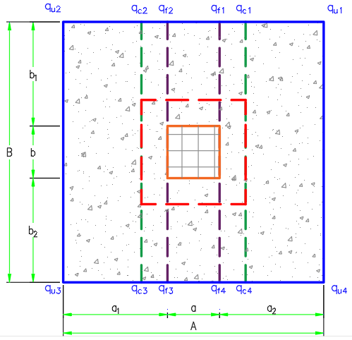
Ilustración 3.- Análisis en sentido x-x por flexión
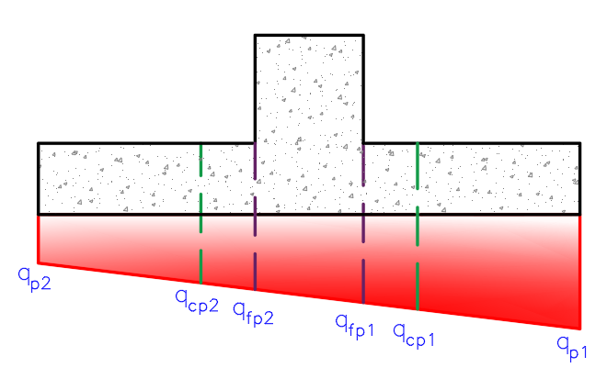

Ilustración 4.- Zapata análisis x-x por flexión

Esfuerzos en los puntos intermedios

Debido a que hasta ahora sólo se conocen los valores de los esfuerzos en las esquinas de la zapata es necesario el valor de los esfuerzos que se encuentran en los puntos donde se realizó el corte para el análisis como viga ancha en voladizo, es decir en los puntos señalados en la Ilustración 3 como q_{f1}, q_{f2,} q_{f3,} q_{f4.}

Haciendo uso de una interpolación lineal entre los esfuerzos conocidos q_{u1} y q_{u2,} se obtienen los esfuerzos q_{f1} y q_{f2,} mientras tanto de la misma manera interpolando entre q_{u3} y q_{u4,} se obtienen los esfuerzos q_{f3} y q_{f4.}

Posteriormente, para simplificar el cálculo, se promedian los esfuerzos obtenidos anteriormente de la siguiente manera:

 | $$q_{p1}=\frac{q_{1}+q_{4}}{2}$$ | Ec. 37
 | $$q_{fp1}=\frac{q_{f1}+q_{f2}}{2}$$ | Ec. 38
 | $$q_{fp2}=\frac{q_{f3}+q_{f4}}{2}$$ | Ec. 39
 | $$q_{p2}=\frac{q_{2}+q_{3}}{2}$$ | Ec. 40

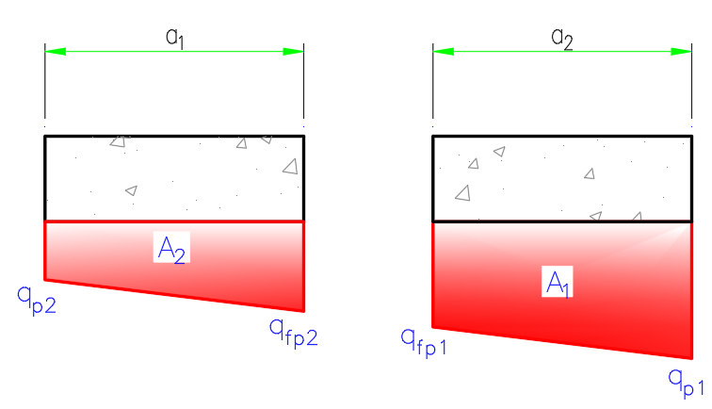

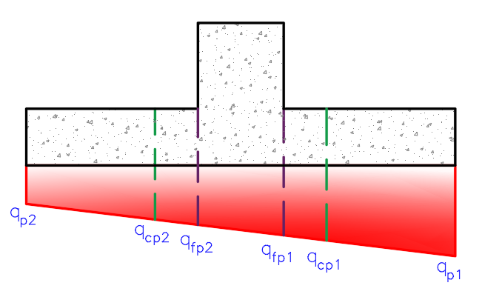

Ilustración 5.-Esfuerzos para diseño en dirección x por flexión.

Una vez teniendo los esfuerzos en los puntos requeridos, se procede a realizar una sumatoria de momento para encontrar el valor de M₁ y M₂, mostrados en la siguiente Ilustración:

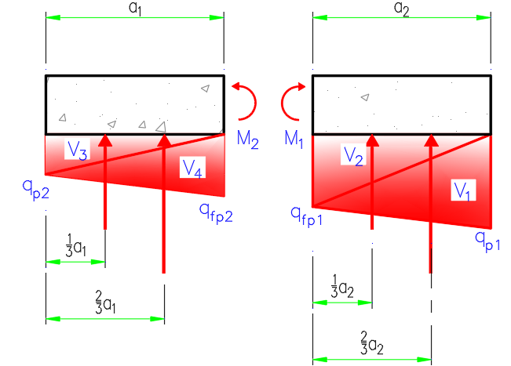
Ilustración 6.-Fuerzas para Diseño por Flexión Dirección X

Para calcular los momentos generados por el esfuerzo, se divide en dos volúmenes, V₁ y V_{2,} para la parte derecha y V₃ y V₄, para la parte izquierda, considerando una profundidad unitaria.

Determinación de los momentos

Considerando los momentos que genera el peso de la zapata y el relleno, se determina el peso de la zapata en la parte derecha, el peso del relleno en la parte derecha, el peso de la zapata en la parte derecha, el peso del relleno en la parte izquierda, W_{z1,} W_{z2,} W_{r1} y W_{r2,} respectivamente.

 | $$W_{z1}=a_{1}hBγ_{concr}$$ | Ec. 41
 | $$W_{z2}=a_{2}hBγ_{concr}$$ | Ec. 42
 | $$W_{r1}=a_{1}\left(Df+h^{'}\right)Bγ_{r}$$ | Ec. 43
 | $$W_{r2}=a_{2}\left(Df+h^{'}\right)Bγ_{r}$$ | Ec. 44

Volúmenes de los esfuerzos

Para el cálculo de la fuerza generada por los esfuerzos se calcula su volumen de la siguiente manera, considerando cada volumen como un prisma triangular. Donde B, representa la profundidad del volumen y se considera con valor unitario (B=1m).

 | $$V_{1}=\frac{\left(q_{p1}a_{1}\right)}{2}B$$ | Ec. 45
 | $$V_{2}=\frac{\left(q_{fp1}a_{1}\right)}{2}B$$ | Ec. 46
 | $$V_{3}=\frac{\left(q_{p2}a_{2}\right)}{2}B$$ | Ec. 47
 | $$V_{4}=\frac{\left(q_{fp2}a_{2}\right)}{2}B$$ | Ec. 48

Momentos

Finalmente se calcula la sumatoria de momentos para encontrar M₁ y M₂, mediante las siguientes ecuaciones, donde F.C. es el factor de carga muerta.

 | $$M_{1}=-F.C.\frac{W_{z1}a_{1}}{2}-F.C.\frac{W_{r1}a_{1}}{2}+V_{1}\frac{1}{3}a_{1}+V_{2}\frac{2}{3}a_{1}$$ | Ec. 49
 | $$M_{2}=-F.C.\frac{W_{z2}a_{2}}{2}-F.C.\frac{W_{r2}a_{2}}{2}+V_{4}\frac{1}{3}a_{2}+V_{3}\frac{2}{3}a_{2}$$ | Ec. 50

Análisis en sentido x-x por cortante

En el caso del análisis por cortante, se realiza dos cortes imaginarios en ambos lados a una distancia d, igual al peralte efectivo de la zapata, los cuales se muestran mediante líneas punteadas color verde en la Ilustración 3.

Esfuerzos en los puntos intermedios

De la misma forma que en el análisis por flexión, mediante una interpolación lineal entre los esfuerzos conocidos q_{u1} y q_{u2,} pero en este caso a otra distancia, se obtienen los esfuerzos q_{c1} y q_{c2,} mientras tanto de la misma manera interpolando entre q_{u3} y q_{u4,} se obtienen los esfuerzos q_{c3} y q_{c4.}

Una vez más, para simplificar el cálculo, se promedian los esfuerzos obtenidos anteriormente de la siguiente manera:

 | $$q_{cp1}=\frac{q_{c1}+q_{c2}}{2}$$ | Ec. 51
 | $$q_{cp2}=\frac{q_{c3}+q_{c4}}{2}$$ | Ec. 52

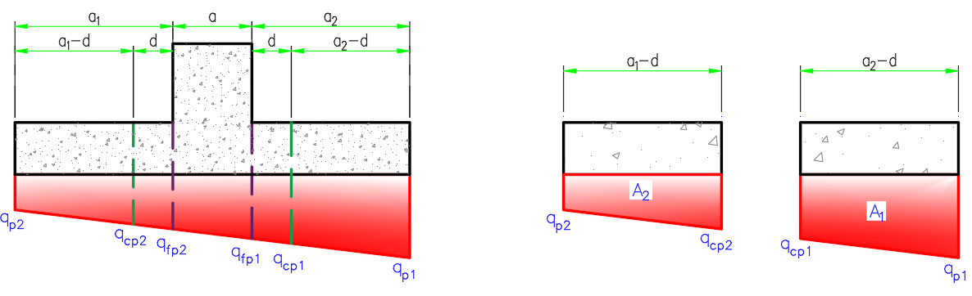
Ilustración 7.-Esfuerzos para Diseño en Dirección x por Cortante
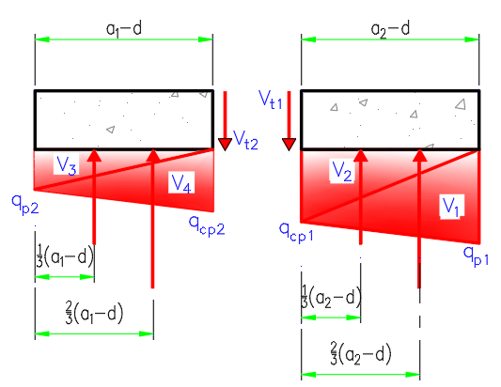

Ilustración 8.-Fuerzas para Diseño por Cortante Dirección X
De igual manera que en el caso del análisis por flexión se determinan los pesos de la zapata y del relleno, así como los volúmenes de los esfuerzos para determinar el cortante total del lado derecho, V_{t1,} y el cortante total del lado izquierdo, V_{t2,} el momento del lado derecho M₁ y el momento del lado izquierdo M₂, a la distancia donde se realizó el corte para el análisis por cortante.

Pesos de la zapata
 | $$W_{z1}=\left(a_{1}-d\right)hBγ_{conc}$$ | Ec. 53
 | $$W_{z1}={(a}_{2}-d)hBγ_{conc}$$ | Ec. 54

Pesos del relleno
 | $$W_{r1}=(a_{1}-d)(D_{f}-h)Bγ_{r}$$ | Ec. 55
 | $$W_{r2}=(a_{2}-d)(D_{f}-h)Bγ_{r}$$ | Ec. 56
Volumen de los esfuerzos
 | $$V_{1}=\frac{q_{p1}\left(a_{1}-d\right)}{2}B$$ | Ec. 57
 | $$V_{2}=\frac{q_{cp1}\left(a_{1}-d\right)}{2}B$$ | Ec. 58
 | $$V_{3}=\frac{q_{p2}\left(a_{2}-d\right)}{2}B$$ | Ec. 59
 | $$V_{4}=\frac{q_{cp2}\left(a_{2}-d\right)}{2}B$$ | Ec. 60
Momentos

 | $$M_{1}=-F.C.\frac{W_{z1}{(a}_{1}-d)}{2}-F.C.\frac{W_{r1}{(a}_{1}-d)}{2}+V_{1}\frac{1}{3}(a_{1}-d)+V_{2}\frac{2}{3}(a_{1}-d)$$ | Ec. 61
 | $$M_{2}=-F.C.\frac{W_{z2}{(a}_{2}-d)}{2}-F.C.\frac{W_{r2}{(a}_{2}-d)}{2}+V_{4}\frac{1}{3}{(a}_{2}-d)+V_{3}\frac{2}{3}{(a}_{2}-d)$$ | Ec. 62

Cortante total
 | $${Vt}_{1}=-FCW_{z1} -FCW_{r1}+V_{1} +V_{2}$$ | Ec. 63
 | $${Vt}_{2}=-FCW_{z2} -FCW_{r2}+V_{3} +V_{4}$$ | Ec. 64
Para verificar que la fuerza cortante que resiste el elemento de concreto, V_{cR,} no sea superada por las fuerzas cortantes que actúan en el elemento, se toma como V_{tmax} el valor máximo entre Vt₁ y V_{t2.}

VI.2.2.-DISEÑO POR FLEXIÓN Y CORTANTE EN DIRECCIÓN Y

Para el cálculo de los elementos mecánicos internos en el sentido y, se sigue la misma metodología utilizada en el cálculo de los elementos mecánicos internos en sentido x.

Análisis sentido y-y por flexión
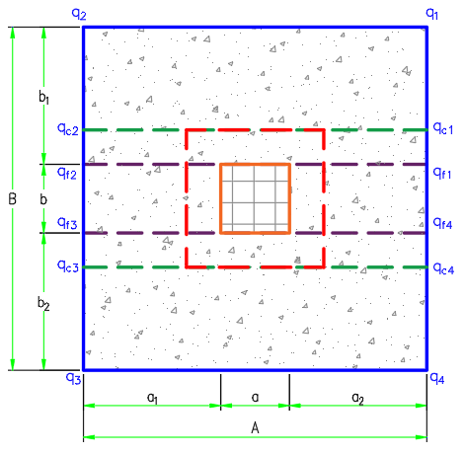
Ilustración 9.-Análisis en sentido y-y por flexión

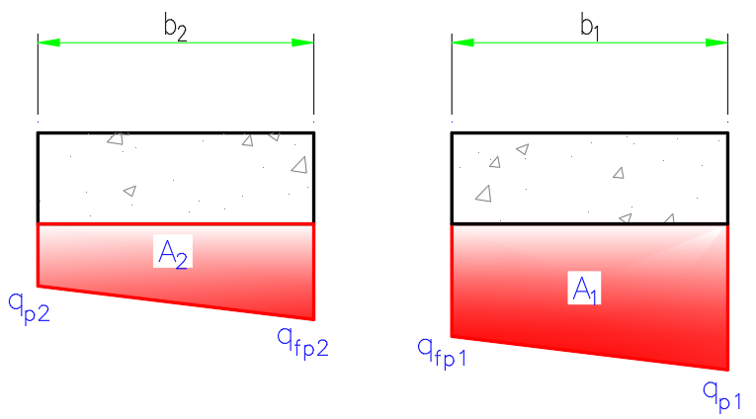
Ilustración 10.- Zapata análisis y-y por flexión

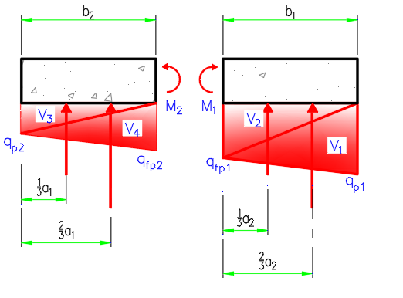
Ilustración 11.- Fuerzas para Diseño por Flexión Dirección Y

Esfuerzos en los puntos intermedios

Mediante interpolación lineal entre los esfuerzos conocidos q_{u2} y q_{u3,} se obtienen los esfuerzos q_{f1} y q_{f3,} mientras tanto de la misma manera interpolando entre q_{u1} y q_{u4,} se obtienen los esfuerzos q_{f1} y q_{f4.}

Para simplificar el cálculo, se promedian los esfuerzos obtenidos anteriormente de la siguiente manera:

 | $$q_{p1}=\frac{q_{1}+q_{2}}{2}$$ | Ec. 65
 | $$q_{fp1}=\frac{q_{f1}+q_{f2}}{2}$$ | Ec. 66
 | $$q_{fp2}=\frac{q_{f3}+q_{f4}}{2}$$ | Ec. 67
 | $$q_{p2}=\frac{q_{3}+q_{4}}{2}$$ | Ec. 68

Al igual que en el análisis en sentido x, se determinan las fuerzas que generan momento y se determina el momento M₁ y M₂.

3.- Pesos de la zapata
 | $$W_{z1}=b_{1}hAγ_{conc}$$ | Ec. 69
 | $$W_{z1}=b_{2}hAγ_{conc}$$ | Ec. 70

4.-Pesos del relleno
 | $$W_{r1}=b_{1}(D_{f}-h)Aγ_{r}$$ | Ec. 71
 | $$W_{r2}=b_{2}(D_{f}-h)Aγ_{r}$$ | Ec. 72

5.- Volumen de los esfuerzos
 | $$V_{1}=\frac{q_{p1}b_{1}}{2}A$$ | Ec. 73
 | $$V_{2}=\frac{q_{fp1}b_{1}}{2}A$$ | Ec. 74
 | $$V_{3}=\frac{q_{p2}b_{2}}{2}A$$ | Ec. 75
 | $$V_{4}=\frac{q_{fp2}b_{2}}{2}A$$ | Ec. 76

6.- Momentos

 | $$M_{1}=-F.C.*W_{z1}{(b}_{1}/2) -FCW_{r1}{(b}_{1}/2)+V_{2}b_{1}(1/3)+V_{1}b_{1}(2/3)$$ | Ec. 77
 | $$M_{2}=-F.C.*W_{z2}{(b}_{2}/2) -FCW_{r2}{(b}_{2}/2)+V_{4}b_{2}(1/3)+V_{3}b_{2}(2/3)$$ | Ec. 78

Análisis en sentido y-y por cortante

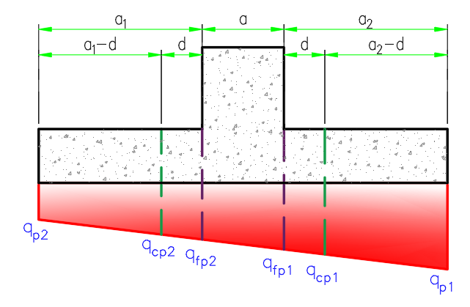
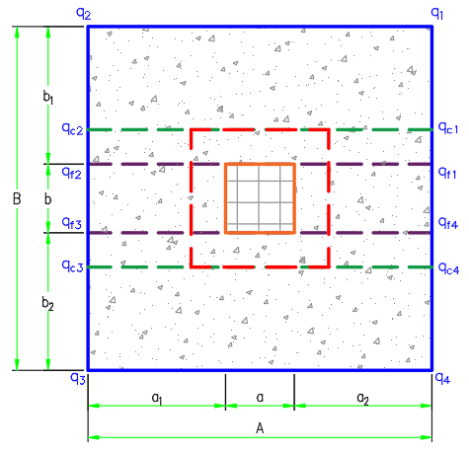
Ilustración 12.- Zapata análisis en sentido y-y por contante
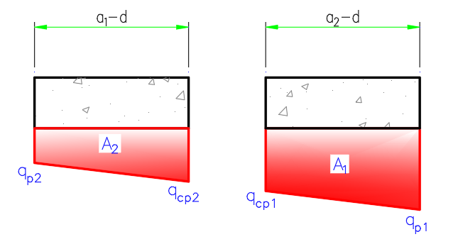
Ilustración 14.- Análisis en sentido y-y por cortante
Ilustración 13.- Zapata análisis y-y por cortante
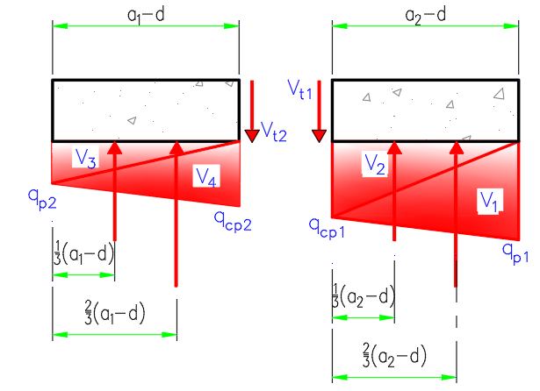
Ilustración 15.- Fuerzas para Diseño por Cortante Dirección Y

Mediante interpolación lineal entre los esfuerzos conocidos q_{u2} y q_{u3,} se obtienen los esfuerzos q_{c1} y q_{c3,} mientras tanto de la misma manera interpolando entre q_{u1} y q_{u4,} se obtienen los esfuerzos q_{c1} y q_{c4} Ilustración 14.

- Esfuerzos promedio
 | $$q_{p1}=\frac{q_{1}+q_{2}}{2}$$ | Ec. 79
 | $$q_{cp1}=\frac{q_{c1}+q_{c2}}{2}$$ | Ec. 80
 | $$q_{cp2}=\frac{q_{c3}+q_{c4}}{2}$$ | Ec. 81
 | $$q_{p2}=\frac{q_{3}+q_{4}}{2}$$ | Ec. 82

3.- Pesos de la zapata

 | $$W_{z1}=(b_{1}-d)hAγ_{conc}$$ | Ec. 83
 | $$W_{z1}={(b}_{2}-d)hAγ_{conc}$$ | Ec. 84

4.-Pesos del relleno
 | $$W_{r1}=(b_{1}-d)(D_{f}-h)Aγ_{r}$$ | Ec. 85
 | $$W_{r2}=(b_{2}-d)(D_{f}-h)Aγ_{r}$$ | Ec. 86

5.- Volumen de los esfuerzos

 | $$V_{1}=\frac{q_{p1}+q_{cp1}}{2}\left(b_{1}-d\right)A$$ | Ec. 87
 | $$V_{2}=\frac{q_{p2}+q_{cp2}}{2}\left(b_{2}-d\right)A$$ | Ec. 88

6.- Cortante total

 | $${Vt}_{1}=-FCW_{z1} -FCW_{r1}+V_{1}$$ | Ec. 89
 | $${Vt}_{2}=-FCW_{z2} -FCW_{r2}+V_{2}$$ | Ec. 90

Volumen de los esfuerzos
 | $$V_{1}=\frac{q_{p1}\left(b_{1}-d\right)}{2}B$$ | Ec. 91
 | $$V_{2}=\frac{q_{cp1}\left(b_{1}-d\right)}{2}B$$ | Ec. 92
 | $$V_{3}=\frac{q_{p2}\left(b_{2}-d\right)}{2}B$$ | Ec. 93
 | $$V_{4}=\frac{q_{cp2}\left(b_{2}-d\right)}{2}B$$ | Ec. 94
Momentos

 | $$M_{1}=-F.C.\frac{W_{z1}{(b}_{1}-d)}{2}-F.C.\frac{W_{r1}{(b}_{1}-d)}{2}+V_{1}\frac{1}{3}(b_{1}-d)+V_{2}\frac{2}{3}(b_{1}-d)$$ | Ec. 95
 | $$M_{2}=-F.C.\frac{W_{z2}{(b}_{2}-d)}{2}-F.C.\frac{W_{r2}{(b}_{2}-d)}{2}+V_{4}\frac{1}{3}{(b}_{2}-d)+V_{3}\frac{2}{3}{(b}_{2}-d)$$ | Ec. 96

Cortante total
 | $${Vt}_{1}=-FCW_{z1} -FCW_{r1}+V_{1} +V_{2}$$ | Ec. 97
 | $${Vt}_{2}=-FCW_{z2} -FCW_{r2}+V_{3} +V_{4}$$ | Ec. 98
Para verificar que la fuerza cortante que resiste el elemento de concreto, V_{cR,} no sea superada por las fuerzas cortantes que actúan en el elemento, se toma como V_{tmax} el valor máximo entre Vt₁ y V_{t2.}

DISEÑO POR PUNZONAMIENTO

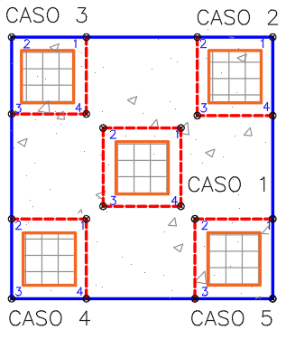
Ilustración 16.- Caso general zapata central y de esquina
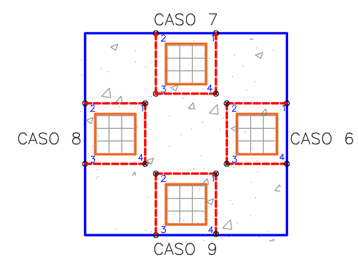
Ilustración 17.- Caso general zapata de borde

El autor del libro (McCormarc & Brown, 2011) explica que, la carga de compresión de la columna tiende a extenderse en la zapata, oponiéndose a la tensión diagonal en esa zona, con el resultado de que una columna tiende a perforar una porción de losa, que tiene la forma de una pirámide truncada.

Las (Normas Técnicas Complementarias , 2017) establecen que la sección crítica para el cortante en dos sentidos se localiza a una distancia d/2 de la cara de la columna, las cuales se representan en las figuras anteriores por medio de líneas punteadas color rojo, para los diferentes casos.

Para conocer la fuerza cortante máxima que actúa en el área de punzonamiento, se determinan las fuerzas en las cuatro esquinas de la sección crítica, mediante la fórmula de la escuadría y de forma general nos quedaría la siguiente ecuación:

 | $$τ_{u}=\frac{V_{u}}{A_{CR}}+\frac{α_{y} M_{py} X}{J_{cy}}+\frac{{α_{x}M}_{px} Y}{J_{Cx}}$$ | Ec. 99

Donde A_{CR}, es el área de la sección crítica, V_{u} es el cortante de punzonamiento, α_{x} y α_{y} son las fracciones de momento que se transmite por punzonamiento, M_{py} y M_{px} son los momentos que actúan sobre la sección crítica, X y Y son las distancias a las cuales se calculan los esfuerzos y J_{y} y J_{x,} son los momentos polares de inercia.

Nota: La convención se signos empleada, considera los momentos positivos cuando estos causan compresión en el primer cuadrante del área de punzonamiento.

Para calcular V_{u}, se consideró que los esfuerzos que se presentan en el área de punzonamiento o sección crítica contrarrestan la fuerza total que baja a través del dado, es decir la carga axial, el peso del dado y el peso del área de punzonamiento, resultando la siguiente ecuación:

 | $$V_{u}=P-q_{prom}*A_{CR}$$ | Ec. 100
Donde P es la fuerza total que baja a través del dado y q_{prom} es el promedio de los esfuerzos calculados en las 4 esquinas del área de punzonamiento.

VII.1.-DISEÑO POR PUNZONAMIENTO EN BASE NTC-CDMX 2017

Con la finalidad de determinar la resistencia al punzonamiento, se toma como referencia lo indicado en las NTC-CDMX 2017, citado a continuación.

- 5.3.6 Fuerza cortante en losas y zapatas

La sección crítica se supondrá perpendicular al plano de la losa o zapata y se localizará de acuerdo con lo siguiente:

a) Si el área donde actúa la reacción o la carga concentrada no tiene entrantes, la sección crítica formará una figura semejante a la definida por la periferia del área cargada, a una distancia de ésta igual a d/2, donde d es el peralte efectivo de la losa.

b) Si el área cargada tiene entrantes, en ellas la sección crítica se hará pasar de modo que su perímetro sea mínimo y que en ningún punto su distancia a la periferia del área cargada sea menor que d/2.

c) En losas planas aligeradas también se revisará como sección crítica la situada a d/2 de la periferia de la zona maciza alrededor de las columnas.

d) Cuando en una losa o zapata haya aberturas que disten de una carga o reacción concentradas menos de diez veces el espesor del elemento, o cuando la abertura se localice en una franja de columna, no se considerará efectiva la parte de la sección crítica comprendida entre las rectas tangentes a la abertura y concurrentes en el centroide del área cargada.

5.3.6.3 Esfuerzo cortante de diseño

- Si no hay transmisión de momento entre la losa o zapata y la columna, o si el momento por transmitir, M_{u}, no excede de 0.2V_{u} d, el esfuerzo cortante de diseño, v_{u}, se calculará con la expresión siguiente:

 | $$v_{u}= \frac{V_{u}}{b_{0}d}$$ | Ec. 101

donde bo es el perímetro de la sección crítica y Vu la fuerza cortante de diseño en dicha sección.

- Cuando haya transferencia de momento, se supondrá que una fracción del momento dada por:

 | $$α=1-\frac{1}{1+0.67\sqrt{\left(c_{1}+d\right)/\left(c_{2}+d\right)}}$$ | Ec. 102

se transmite por excentricidad de la fuerza cortante total, con respecto al centroide de la sección crítica definida antes. El esfuerzo cortante máximo de diseño, v_{u}, se obtendrá tomando en cuenta el efecto de la carga axial y del momento, suponiendo que los esfuerzos cortantes varían linealmente. En columnas rectangulares c1 es la dimensión paralela al momento transmitido y c2 es la dimensión perpendicular a c1.

- 5.3.6.5 Refuerzo necesario para resistir la fuerza cortante

Para el cálculo de la fuerza que resiste el elemento de concreto en el caso del punzonamiento se toma la siguiente ecuación propuesta en las NTC-CDMX 2017:

 | $$V_{CR}= 0.4F_{R}bd\sqrt{f_{c}'}$$ | Ec. 103
Donde Vu es el esfuerzo cortante máximo de diseño que actúa en la sección crítica en cada viga ficticia.

Caso 1.-Punzonamiento en Zapata central

El caso 1 corresponde al de una zapata central, por lo que tendríamos fuerzas cortantes en las cuatro esquinas del área de punzonamiento.
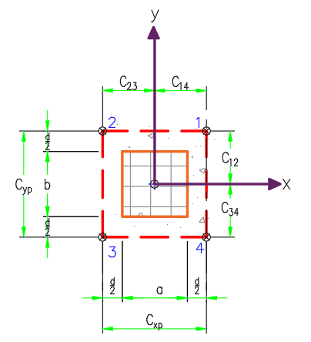
Ilustración 18.- Caso 1 punzonamiento central
A partir de la figura anterior, se determinan las distancias requeridas y las demás variables necesarias para el cálculo las fuerzas en las cuatro esquinas de la zona punzonamiento.

Los lados del área de punzonamiento están definidos como C_{xp} y C_{yp}:

 | $$C_{xp}=a+d$$ | Ec. 104
 | $$C_{yp}=b+d$$ | Ec. 105
Cálculo de factor de transferencia de flexión por cortante:
 | $$α_{y}=1-\frac{1}{1+0.67\sqrt{\frac{C_{xp}}{C_{yp}}}}$$ | Ec. 106
 | $$α_{x}=1-\frac{1}{1+0.67\sqrt{\frac{C_{yp}}{C_{xp}}}}$$ | Ec. 107
Cálculo del área de punzonamiento (área sujeta a cortante)

 | $$A_{CR}=2C_{xp}d+{2C}_{yp}d$$ | Ec. 108
Distancias del centroide del área a punzonamiento a los bordes.

 | $$C_{23}=\frac{C_{xp}}{2}$$ | Ec. 109
 | $$C_{14}=C_{23}$$ | Ec. 110
 | $$C_{34}=\frac{C_{yp}}{2}$$ | Ec. 111
 | $$C_{12}=C_{34}$$ | Ec. 112
Momentos polares de inercia respecto a los ejes centroidales

 | $$J_{cy}=\frac{dC_{xp}^{3}}{6}+\frac{C_{xp}d^{3}}{6}+{2C}_{yp}d{\left(\frac{C_{xp}}{2}\right)}^{2}$$ | Ec. 113
 | $$J_{cx}=\frac{{dC}_{yp}^{3}}{6}+\frac{C_{yp}d^{3}}{6}+2C_{xp}d{\left(\frac{C_{yp}}{2}\right)}^{2}$$ | Ec. 114

Cálculo de distancias del centroide de cortante al centroide del dado:

 | $$g_{x}=0$$ | Ec. 115
 | $$g_{y}=0$$ | Ec. 116

Calcular los momentos respecto al centroide del área de cortante:
 | $$M_{px}=M_{ux}$$ | Ec. 117
 | $$M_{py}=M_{uy}$$ | Ec. 118
Cálculo de esfuerzos en las esquinas de la zona de punzonamiento

 | $$τ_{u1}=\frac{V_{u}}{A_{CR}}+\frac{α_{y}M_{py}\left(\frac{C_{xp}}{2}\right)}{J_{cy}}+\frac{{α_{x}M}_{px}\left(\frac{C_{yp}}{2}\right)}{J_{Cx}}$$ | Ec. 119
 | $$τ_{u2}=\frac{V_{u}}{A_{CR}}-\frac{α_{y}M_{py}\left(\frac{C_{xp}}{2}\right)}{J_{cy}}+\frac{{α_{x}M}_{px}\left(\frac{C_{yp}}{2}\right)}{J_{Cx}}$$ | Ec. 120
 | $$τ_{u3}=\frac{V_{u}}{A_{CR}}-\frac{α_{y}M_{py}\left(\frac{C_{xp}}{2}\right)}{J_{cy}}-\frac{{α_{x}M}_{px}\left(\frac{C_{yp}}{2}\right)}{J_{Cx}}$$ | Ec. 121
 | $$τ_{u4}= \frac{V_{u}}{A_{CR}}+\frac{α_{y}M_{py}\left(\frac{C_{xp}}{2}\right)}{J_{cy}}-\frac{{α_{x}M}_{px}\left(\frac{C_{yp}}{2}\right)}{J_{Cx}}$$ | Ec. 122
Una vez obtenidos τ_{u1}, τ_{u2}, τ_{u3} y τ_{u4,} se determina τ_{umax,} siendo el máximo absoluto de los 4 y se hace de igual manera para el resto de los casos de punzonamiento.

Caso 2.- Punzonamiento en Zapata de esquina superior derecha

El caso 2 corresponde al de una zapata de esquina superior derecha por lo que tendríamos fuerzas cortantes solamente en tres esquinas del área de punzonamiento.

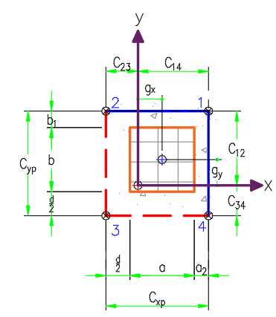
Ilustración 19.- Caso 2 punzonamiento esquina superior derecha

A partir de la figura anterior, se determinan las distancias requeridas y las demás variables necesarias para el cálculo las fuerzas en las tres esquinas de la zona punzonamiento.

Los lados del área de punzonamiento están definidos como C_{xp} y C_{yp}:

 | $$C_{xp}=a+\frac{d}{2}+a_{2}$$ | Ec. 123
 | $$C_{yp}=b+\frac{d}{2}+b_{1}$$ | Ec. 124

Cálculo de factor de transferencia de flexión por cortante:

 | $$α_{y}=1-\frac{1}{1+0.67\sqrt{\frac{C_{xp}}{C_{yp}}}}$$ | Ec. 125

 | $$α_{x}=1-\frac{1}{1+0.67\sqrt{\frac{C_{yp}}{C_{xp}}}}$$ | Ec. 126
Cálculo del área de punzonamiento (área sujeta a cortante)

 | $$A_{CR}=C_{xp}d+C_{yp}d$$ | Ec. 127
Distancias del centroide del área a punzonamiento a los bordes.

 | $$C_{23}=\frac{C_{xp}^{2}d}{2A_{CR}}$$ | Ec. 128
 | $$C_{14}=C_{xp}-C_{23}$$ | Ec. 129
 | $$C_{34}=\frac{d C_{yp}^{2}}{2A_{CR}}$$ | Ec. 130
 | $$C_{12}=C_{yp}-C_{34}$$ | Ec. 131

Momentos polares de inercia respecto a los ejes centroidales

 | $$J_{cx}=\frac{{dC}_{yp}^{3}}{12}+\frac{C_{yp}d^{3}}{12}+C_{yp}d{\left(\frac{C_{yp}}{2}-C_{34}\right)}^{2}+C_{xp}d{\left(C_{34}\right)}^{2}$$ | Ec. 132
Calculo de distancias del centroide de cortante al centroide del dado:

 | $$g_{x}=\frac{\left(a+d\right)}{2}-C_{23}$$ | Ec. 133
 | $$g_{y}=\frac{b+d}{2}-C_{34}$$ | Ec. 134
Calcular los momentos respecto al centroide del área de cortante:

 | $$M_{px}=M_{ux}+V_{u}g_{y}$$ | Ec. 135
 | $$M_{py}=M_{uy}+V_{u}g_{x}$$ | Ec. 136
Cálculo de esfuerzos en las esquinas de la zona de punzonamiento

 | $$τ_{u1}=0$$ | Ec. 137
 | $$τ_{u2}=\frac{V_{u}}{A_{CR}}-\frac{α_{y}M_{py}C_{23}}{J_{cy}}+\frac{{α_{x}M}_{px}C_{12}}{J_{Cx}}$$ | Ec. 138
 | $$τ_{u3}=\frac{V_{u}}{A_{CR}}-\frac{α_{y}M_{py}C_{23}}{J_{cy}}-\frac{{α_{x}M}_{px}C_{34}}{J_{Cx}}$$ | Ec. 139
 | $$τ_{u4}=\frac{V_{u}}{A_{CR}}+\frac{α_{y}M_{py}C_{14}}{J_{cy}}-\frac{{α_{x}M}_{px}C_{34}}{J_{Cx}}$$ | Ec. 140

Caso 3.-Punzonamiento de Zapata de esquina superior izquierda
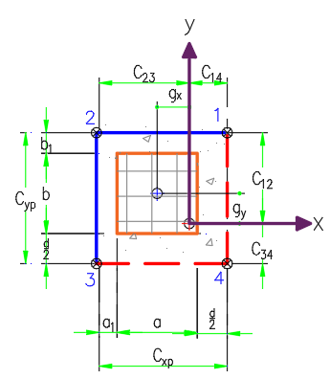
Ilustración 20.- Caso 3 punzonamiento esquina superior izquierda

 | $$C_{xp}=a+\frac{d}{2}+a_{1}$$ | Ec. 141
 | $$C_{yp}=b+\frac{d}{2}+b_{1}$$ | Ec. 142

Cálculo de factor de transferencia de flexión por cortante:

 | $$α_{y}=1-\frac{1}{1+0.67\sqrt{\frac{C_{xp}}{C_{yp}}}}$$ | Ec. 143
 | $$α_{x}=1-\frac{1}{1+0.67\sqrt{\frac{C_{yp}}{C_{xp}}}}$$ | Ec. 144

Cálculo del área de punzonamiento (área sujeta a cortante)

 | $$A_{CR}=C_{xp}d+C_{yp}d$$ | Ec. 145
Distancias del centroide del área a punzonamiento a los bordes.

 | $$C_{14}=\frac{C_{xp}^{2}d}{2A_{CR}}$$ | Ec. 146
 | $$C_{23}=C_{xp}-C_{14}$$ | Ec. 147
 | $$C_{34}=\frac{d C_{yp}^{2}}{2A_{CR}}$$ | Ec. 148
 | $$C_{12}=C_{yp}-C_{34}$$ | Ec. 149

Momentos polares de inercia respecto a los ejes centroidales

 | $$J_{cy}=\frac{dC_{xp}^{3}}{12}+\frac{C_{xp}d^{3}}{12}+C_{yp}dC_{14}^{2}+C_{xp}d{\left(\frac{C_{xp}}{2}-C_{14}\right)}^{2}$$ | Ec. 150
 | $$J_{cx}=\frac{{dC}_{yp}^{3}}{12}+\frac{C_{yp}d^{3}}{12}+C_{yp}d{\left(\frac{C_{yp}}{2}-C_{34}\right)}^{2}+C_{xp}d{\left(C_{34}\right)}^{2}$$ | Ec. 151

Calculo de distancias del centroide de cortante al centroide del dado:

 | $$g_{x}=\frac{\left(a+d\right)}{2}-C_{14}$$ | Ec. 152
 | $$g_{y}=\frac{b+d}{2}-C_{34}$$ | Ec. 153

Calcular los momentos respecto al centroide del área de cortante:

 | $$M_{px}=M_{ux}-V_{u}g_{y}$$ | Ec. 154
 | $$M_{py}=M_{uy}+V_{u}g_{x}$$ | Ec. 155
Cálculo de esfuerzos en las esquinas de la zona de punzonamiento

 | $$τ_{u1}=\frac{V_{u}}{A_{CR}}+\frac{α_{y}M_{py}C_{14}}{J_{cy}}+\frac{{α_{x}M}_{px}C_{12}}{J_{Cx}}$$ | Ec. 156
 | $$τ_{u2}=0$$ | Ec. 157
 | $$τ_{u3}=\frac{V_{u}}{A_{CR}}-\frac{α_{y}M_{py}C_{23}}{J_{cy}}-\frac{{α_{x}M}_{px}C_{34}}{J_{Cx}}$$ | Ec. 158
 | $$τ_{u4}=\frac{V_{u}}{A_{CR}}+\frac{α_{y}M_{py}C_{14}}{J_{cy}}-\frac{{α_{x}M}_{px}C_{34}}{J_{Cx}}$$ | Ec. 159

Caso 4.-Punzonamiento de Zapata de esquina inferior izquierda
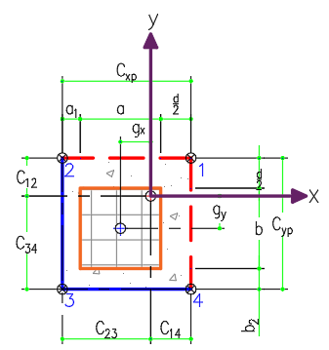
Ilustración 21.- Caso 4 punzonamiento esquina inferiror izquierda
 | $$C_{xp}=a+\frac{d}{2}+a_{1}$$ | Ec. 160
 | $$C_{yp}=b+\frac{d}{2}+b_{2}$$ | Ec. 161
Cálculo de factor de transferencia de flexión por cortante:

 | $$α_{y}=1-\frac{1}{1+0.67\sqrt{\frac{C_{xp}}{C_{yp}}}}$$ | Ec. 162
 | $$α_{x}=1-\frac{1}{1+0.67\sqrt{\frac{C_{yp}}{C_{xp}}}}$$ | Ec. 163

Cálculo del área de punzonamiento (área sujeta a cortante)

 | $$A_{CR}=C_{xp}d+C_{yp}d$$ | Ec. 164
Distancias del centroide del área a punzonamiento a los bordes (considerando como origen el punto 1).
 | $$C_{14}=\frac{C_{xp}^{2}d}{{2A}_{CR}}$$ | Ec. 165
 | $$C_{23}=C_{xp}-C_{14}$$ | Ec. 166
 | $$C_{12}=\frac{C_{yp}^{2}d}{2A_{CR}}$$ | Ec. 167
 | $$C_{34}=C_{yp}-C_{12}$$ | Ec. 168

Momentos polares de inercia respecto a los ejes centroidales

 | $$J_{cy}=\frac{dC_{xp}^{3}}{12}+\frac{C_{xp}d^{3}}{12}+C_{yp}dC_{14}^{2}+C_{xp}d{\left(\frac{C_{xp}}{2}-C_{14}\right)}^{2}$$ | Ec. 169
 | $$J_{cx}=\frac{{dC}_{yp}^{3}}{12}+\frac{C_{yp}d^{3}}{12}+C_{yp}d{\left(\frac{C_{yp}}{2}-C_{12}\right)}^{2}+C_{xp}d{\left(C_{12}\right)}^{2}$$ | Ec. 170

Calculo de distancias del centroide de cortante al centroide del dado:

 | $$g_{x}=\frac{\left(a+d\right)}{2}-C_{14}$$ | Ec. 171
 | $$g_{y}=\frac{b+d}{2}-C_{12}$$ | Ec. 172

Calcular los momentos respecto al centroide del área de cortante:

 | $$M_{px}=M_{ux}-V_{u}g_{y}$$ | Ec. 173
 | $$M_{py}=M_{uy}-V_{u}g_{x}$$ | Ec. 174

Cálculo de esfuerzos en las esquinas de la zona de punzonamiento

 | $$τ_{u1}=\frac{V_{u}}{A_{CR}}+\frac{α_{y}M_{py}C_{14}}{J_{cy}}+\frac{{α_{x}M}_{px}C_{12}}{J_{Cx}}$$ | Ec. 175
 | $$τ_{u2}=\frac{V_{u}}{A_{CR}}-\frac{α_{y}M_{py}C_{23}}{J_{cy}}+\frac{{α_{x}M}_{px}C_{12}}{J_{Cx}}$$ | Ec. 176
 | $$τ_{u3}=0$$ | Ec. 177
 | $$τ_{u4}= \frac{V_{u}}{A_{CR}}+\frac{α_{y}M_{py}C_{14}}{J_{cy}}-\frac{{α_{x}M}_{px}C_{34}}{J_{Cx}}$$ | Ec. 178

Caso 5.-Punzonamiento de Zapata de esquina inferior derecha
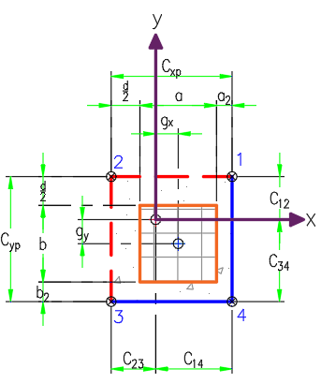
Ilustración 22.- Caso 5 punzonamiento esquina inferior derecha

 | $$C_{xp}=a+\frac{d}{2}+a_{2}$$ | Ec. 179
 | $$C_{yp}=b+\frac{d}{2}+b_{2}$$ | Ec. 180

Cálculo de factor de transferencia de flexión por cortante:

 | $$α_{y}=1-\frac{1}{1+0.67\sqrt{\frac{C_{xp}}{C_{yp}}}}$$ | Ec. 181
 | $$α_{x}=1-\frac{1}{1+0.67\sqrt{\frac{C_{yp}}{C_{xp}}}}$$ | Ec. 182

Cálculo del área de punzonamiento (área sujeta a cortante)

 | $$A_{CR}=C_{xp}d+C_{yp}d$$ | Ec. 183
Distancias del centroide del área a punzonamiento a los bordes.
 | $$C_{23}=\frac{C_{xp}^{2}d}{2A_{CR}}$$ | Ec. 184
 | $$C_{14}=C_{xp}-C_{23}$$ | Ec. 185
 | $$C_{12}=\frac{d C_{yp}^{2}}{2A_{CR}}$$ | Ec. 186
 | $$C_{34}=C_{yp}-C_{12}$$ | Ec. 187

Momentos polares de inercia respecto a los ejes centroidales

 | $$J_{cy}=\frac{dC_{xp}^{3}}{12}+\frac{C_{xp}d^{3}}{12}+C_{yp}dC_{23}^{2}+C_{xp}d{\left(\frac{C_{xp}}{2}-C_{23}\right)}^{2}$$ | Ec. 188
 | $$J_{cx}=\frac{{dC}_{yp}^{3}}{12}+\frac{C_{yp}d^{3}}{12}+C_{yp}d{\left(\frac{C_{yp}}{2}-C_{12}\right)}^{2}+C_{xp}d{\left(C_{12}\right)}^{2}$$ | Ec. 189

Calculo de distancias del centroide de cortante al centroide del dado:

 | $$g_{x}=\frac{a+d}{2}-C_{23}$$ | Ec. 190
 | $$g_{y}=\frac{b+d}{2}-C_{12}$$ | Ec. 191

Calcular los momentos respecto al centroide del área de cortante:

 | $$M_{px}=M_{ux}+V_{u}g_{y}$$ | Ec. 192
 | $$M_{py}=M_{uy}+V_{u}g_{x}$$ | Ec. 193

Cálculo de esfuerzos en las esquinas de la zona de punzonamiento

 | $$τ_{u1}=\frac{V_{u}}{A_{CR}}+\frac{α_{y}M_{py}C_{14}}{J_{cy}}+\frac{{α_{x}M}_{px}C_{12}}{J_{Cx}}$$ | Ec. 194
 | $$τ_{u2}=\frac{V_{u}}{A_{CR}}-\frac{α_{y}M_{py}C_{23}}{J_{cy}}+\frac{{α_{x}M}_{px}C_{12}}{J_{Cx}}$$ | Ec. 195
 | $$τ_{u3}=\frac{V_{u}}{A_{CR}}-\frac{α_{y}M_{py}C_{23}}{J_{cy}}-\frac{{α_{x}M}_{px}C_{34}}{J_{Cx}}$$ | Ec. 196
 | $$τ_{u4}=0$$ | Ec. 197

Caso 6.-Punzonamiento de Zapata de borde a la derecha
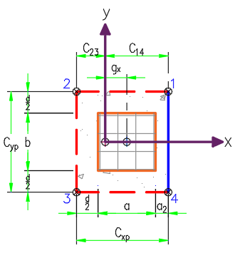
Ilustración 23.- Caso 6 punzonamiento de borde a la derecha
A partir de la figura anterior, se determinan las distancias requeridas y las demás variables necesarias para el cálculo las fuerzas en las cuatro esquinas de la zona punzonamiento.

Los lados del área de punzonamiento están definidos como C_{xp} y C_{yp}:

 | $$C_{xp}=a+\frac{d}{2}+a_{2}$$ | Ec. 198
 | $$C_{yp}=b+d$$ | Ec. 199

Cálculo de factor de transferencia de flexión por cortante:

 | $$α_{y}=1-\frac{1}{1+0.67\sqrt{\frac{C_{xp}}{C_{yp}}}}$$ | Ec. 200
 | $$α_{x}=1-\frac{1}{1+0.67\sqrt{\frac{C_{yp}}{C_{xp}}}}$$ | Ec. 201

Cálculo del área de punzonamiento (área sujeta a cortante)

 | $$A_{CR}={2C}_{xp}d+C_{yp}d$$ | Ec. 202
Distancias del centroide del área a punzonamiento a los bordes.

 | $$C_{23}=\frac{C_{xp}^{2}d}{A_{CR}}$$ | Ec. 203
 | $$C_{14}=C_{xp}-C_{23}$$ | Ec. 204

Momentos polares de inercia respecto a los ejes centroidales

 | $$J_{cy}=\frac{dC_{xp}^{3}}{6}+\frac{C_{xp}d^{3}}{6}+C_{yp}dC_{23}^{2}+2C_{xp}d{\left(\frac{C_{xp}}{2}-C_{23}\right)}^{2}$$ | Ec. 205
 | $$J_{cx}=\frac{{dC}_{yp}^{3}}{12}+\frac{C_{yp}d^{3}}{12}+{2C}_{xp}d{\left(\frac{C_{yp}}{2}\right)}^{2}$$ | Ec. 206

Cálculo de distancias del centroide de cortante al centroide del dado:

 | $$g_{x}=\frac{C_{xp}}{2}-C_{23}$$ | Ec. 207
Calcular los momentos respecto al centroide del área de cortante:

 | $$M_{px}=M_{ux}$$ | Ec. 208
 | $$M_{py}=M_{uy}-V_{u}g_{x}$$ | Ec. 209

Cálculo de esfuerzos en las esquinas de la zona de punzonamiento

 | $$τ_{u1}=\frac{V_{u}}{A_{CR}}+\frac{α_{y}M_{py}C_{14}}{J_{cy}}+\frac{{α_{x}M}_{px}\left(\frac{{ C}_{yp}}{2}\right)}{J_{Cx}}$$ | Ec. 210
 | $$τ_{u2}=\frac{V_{u}}{A_{CR}}-\frac{α_{y}M_{py}C_{23}}{J_{cy}}+\frac{{α_{x}M}_{px}\left(\frac{{ C}_{yp}}{2}\right)}{J_{Cx}}$$ | Ec. 211
 | $$τ_{u3}=\frac{V_{u}}{A_{CR}}-\frac{α_{y}M_{py}C_{23}}{J_{cy}}-\frac{{α_{x}M}_{px}\left(\frac{{ C}_{yp}}{2}\right)}{J_{Cx}}$$ | Ec. 212
 | $$τ_{u4}=\frac{V_{u}}{A_{CR}}+\frac{α_{y}M_{py}C_{14}}{J_{cy}}-\frac{{α_{x}M}_{px}\left(\frac{{ C}_{yp}}{2}\right)}{J_{Cx}}$$ | Ec. 213

Caso 7.- Zapata de Borde en la parte superior
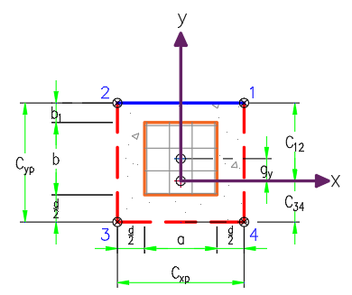
Ilustración 24.- Caso 7 borde en la parte superior

 | $$C_{xp}=a+d$$ | Ec. 214
 | $$C_{yp}=b+\frac{d}{2}+b_{1}$$ | Ec. 215

Cálculo de factor de transferencia de flexión por cortante:

 | $$α_{y}=1-\frac{1}{1+0.67\sqrt{\frac{C_{xp}}{C_{yp}}}}$$ | Ec. 216
 | $$α_{x}=1-\frac{1}{1+0.67\sqrt{\frac{C_{yp}}{C_{xp}}}}$$ | Ec. 217

Cálculo del área de punzonamiento (área sujeta a cortante)

 | $$A_{CR}=C_{xp}d+{2C}_{yp}d$$ | Ec. 218

Distancias del centroide del área a punzonamiento a los bordes.

 | $$C_{34}=\frac{C_{yp}^{2}d}{A_{CR}}$$ | Ec. 219
 | $$C_{12}=C_{yp}-C_{34}$$ | Ec. 220

Momentos polares de inercia respecto a los ejes centroidales

 | $$J_{cy}=\frac{{dC}_{xp}^{3}}{12}+\frac{C_{xp}d^{3}}{12}+{2C}_{yp}d{\left(\frac{C_{xp}}{2}\right)}^{2}$$ | Ec. 221
 | $$J_{cx}=\frac{dC_{yp}^{3}}{6}+\frac{C_{yp}d^{3}}{6}+C_{xp}dC_{34}^{2}+2C_{yp}d{\left(\frac{C_{yp}}{2}-C_{34}\right)}^{2}$$ | Ec. 222

Cálculo de distancias del centroide de cortante al centroide del dado:

 | $$g_{y}=\frac{C_{yp}}{2}-C_{34}$$ | Ec. 223
Calcular los momentos respecto al centroide del área de cortante:

 | $$M_{py}=M_{uy}$$ | Ec. 224
 | $$M_{px}=M_{ux}+V_{u}g_{y}$$ | Ec. 225

Cálculo de esfuerzos en las esquinas de la zona de punzonamiento

 | $$τ_{u1}=\frac{V_{u}}{A_{CR}}+\frac{α_{y}M_{py}\left(\frac{C_{xp}}{2}\right)}{J_{cy}}+\frac{{α_{x}M}_{px}C_{12}}{J_{Cx}}$$ | Ec. 226
 | $$τ_{u2}=\frac{V_{u}}{A_{CR}}-\frac{α_{y}M_{py}\left(\frac{C_{xp}}{2}\right)}{J_{cy}}+\frac{{α_{x}M}_{px}C_{12}}{J_{Cx}}$$ | Ec. 227
 | $$τ_{u3}=\frac{V_{u}}{A_{CR}}-\frac{α_{y}M_{py}\left(\frac{C_{xp}}{2}\right)}{J_{cy}}-\frac{{α_{x}M}_{px}C_{34}}{J_{Cx}}$$ | Ec. 228
 | $$τ_{u4}=\frac{V_{u}}{A_{CR}}+\frac{α_{y}M_{py}\left(\frac{C_{xp}}{2}\right)}{J_{cy}}-\frac{{α_{x}M}_{px}C_{34}}{J_{Cx}}$$ | Ec. 229

Caso 8.-Punzonamiento de Zapata de borde a la izquierda
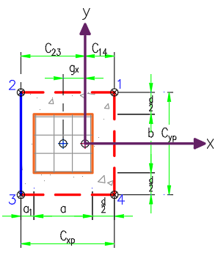
Ilustración 25.- Caso 8 punzonamiento de borde a la izquierda

 | $$C_{xp}=a+\frac{d}{2}+a_{1}$$ | Ec. 230
 | $$C_{yp}=b+d$$ | Ec. 231

Cálculo de factor de transferencia de flexión por cortante:

 | $$α_{y}=1-\frac{1}{1+0.67\sqrt{\frac{C_{xp}}{C_{yp}}}}$$ | Ec. 232
 | $$α_{x}=1-\frac{1}{1+0.67\sqrt{\frac{C_{yp}}{C_{xp}}}}$$ | Ec. 233

Cálculo del área de punzonamiento (área sujeta a cortante)

 | $$A_{CR}={2C}_{xp}d+C_{yp}d$$ | Ec. 234
Distancias del centroide del área a punzonamiento a los bordes (considerando como origen el punto 1).

 | $$C_{14}=\frac{C_{xp}^{2}d}{A_{CR}}$$ | Ec. 235
 | $$C_{23}=C_{xp}-C_{14}$$ | Ec. 236
Momentos polares de inercia respecto a los ejes centroidales

 | $$J_{cy}=\frac{dC_{xp}^{3}}{6}+\frac{C_{xp}d^{3}}{6}+C_{yp}dC_{14}^{2}+2C_{xp}d{\left(\frac{C_{xp}}{2}-C_{14}\right)}^{2}$$ | Ec. 237
 | $$J_{cx}=\frac{{dC}_{yp}^{3}}{12}+\frac{C_{yp}d^{3}}{12}+{2C}_{xp}d{\left(\frac{C_{yp}}{2}\right)}^{2}$$ | Ec. 238

Cálculo de distancias del centroide de cortante al centroide del dado:
 | $$g_{x}=\frac{C_{xp}}{2}-C_{14}$$ | Ec. 239

Calcular los momentos respecto al centroide del área de cortante:

 | $$M_{px}=M_{ux}$$ | Ec. 240
 | $$M_{py}=M_{uy}-V_{u}g_{x}$$ | Ec. 241

Cálculo de esfuerzos en las esquinas de la zona de punzonamiento

 | $$τ_{u1}=\frac{V_{u}}{A_{CR}}+\frac{α_{y}M_{py}C_{14}}{J_{cy}}+\frac{{α_{x}M}_{px}\left(\frac{{ C}_{yp}}{2}\right)}{J_{Cx}}$$ | Ec. 242
 | $$τ_{u2}=\frac{V_{u}}{A_{CR}}-\frac{α_{y}M_{py}C_{23}}{J_{cy}}+\frac{{α_{x}M}_{px}\left(\frac{{ C}_{yp}}{2}\right)}{J_{Cx}}$$ | Ec. 243
 | $$τ_{u3}=\frac{V_{u}}{A_{CR}}-\frac{α_{y}M_{py}C_{23}}{J_{cy}}-\frac{{α_{x}M}_{px}\left(\frac{{ C}_{yp}}{2}\right)}{J_{Cx}}$$ | Ec. 244
 | $$τ_{u4}=\frac{V_{u}}{A_{CR}}+\frac{α_{y}M_{py}C_{14}}{J_{cy}}-\frac{{α_{x}M}_{px}\left(\frac{{ C}_{yp}}{2}\right)}{J_{Cx}}$$ | Ec. 245

Caso 9.-Punzonamiento de Zapata de borde de abajo

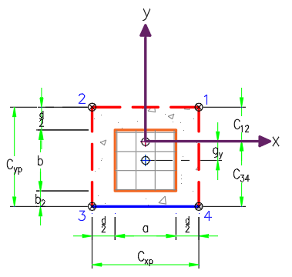
Ilustración 26.- Caso 9 punzonamiento de borde de abajo
 | $$C_{xp}=a+d$$ | Ec. 246
 | $$C_{yp}=b+\frac{d}{2}+b_{2}$$ | Ec. 247

Cálculo de factor de transferencia de flexión por cortante:

 | $$α_{y}=1-\frac{1}{1+0.67\sqrt{\frac{C_{xp}}{C_{yp}}}}$$ | Ec. 248
 | $$α_{x}=1-\frac{1}{1+0.67\sqrt{\frac{C_{yp}}{C_{xp}}}}$$ | Ec. 249

Cálculo del área de punzonamiento (área sujeta a cortante)

 | $$A_{CR}=C_{xp}d+{2C}_{yp}d$$ | Ec. 250

Distancias del centroide del área a punzonamiento a los bordes.

 | $$C_{12}=\frac{C_{yp}^{2}d}{A_{CR}}$$ | Ec. 251
 | $$C_{34}=C_{yp}-C_{12}$$ | Ec. 252

Momentos polares de inercia respecto a los ejes centroidales

 | $$J_{cy}=\frac{{dC}_{xp}^{3}}{12}+\frac{C_{xp}d^{3}}{12}+{2C}_{yp}d{\left(\frac{C_{xp}}{2}\right)}^{2}$$ | Ec. 253
 | $$J_{cx}=\frac{dC_{yp}^{3}}{6}+\frac{C_{yp}d^{3}}{6}+C_{xp}dC_{12}^{2}+2C_{yp}d{\left(\frac{C_{yp}}{2}-C_{12}\right)}^{2}$$ | Ec. 254

Cálculo de distancias del centroide de cortante al centroide del dado:

 | $$g_{y}=\frac{C_{yp}}{2}-C_{12}$$ | Ec. 255

Calcular los momentos respecto al centroide del área de cortante:

 | $$M_{px}=M_{ux}-V_{u}g_{y}$$ | Ec. 256
 | $$M_{py}=M_{uy}$$ | Ec. 257

Cálculo de esfuerzos en las esquinas de la zona de punzonamiento

 | $$τ_{u1}=\frac{V_{u}}{A_{CR}}+\frac{α_{y}M_{py}\left(\frac{C_{xp}}{2}\right)}{J_{cy}}+\frac{{α_{x}M}_{px}C_{12}}{J_{Cx}}$$ | Ec. 258
 | $$τ_{u2}=\frac{V_{u}}{A_{CR}}-\frac{α_{y}M_{py}\left(\frac{C_{xp}}{2}\right)}{J_{cy}}+\frac{{α_{x}M}_{px}C_{12}}{J_{Cx}}$$ | Ec. 259
 | $$τ_{u3}=\frac{V_{u}}{A_{CR}}-\frac{α_{y}M_{py}\left(\frac{C_{xp}}{2}\right)}{J_{cy}}-\frac{{α_{x}M}_{px}C_{34}}{J_{Cx}}$$ | Ec. 260
 | $$τ_{u4}=\frac{V_{u}}{A_{CR}}+\frac{α_{y}M_{py}\left(\frac{C_{xp}}{2}\right)}{J_{cy}}-\frac{{α_{x}M}_{px}C_{34}}{J_{Cx}}$$ | Ec. 261

REPORTE DE RESULTADOS DEL DISEÑO
Con base a las (Normas Técnicas Complementarias , 2017):

- 5.1.3 Resistencia a flexión

Secciones rectangulares sin acero de compresión

 | $$M_{u}= F_{R}bd^{2}fc"q(1-0.5q)$$ | Ec. 262

Utilizando la fórmula general se obtiene:
 | $$q=1-\sqrt{1-\frac{2M_{u}}{F_{R}bd^{2}fc"}}$$ | Ec. 263

 | $$q=\frac{pf_{y}}{f_{c}"}$$ | Ec. 264
 | $$p=\frac{A_{s}}{bd}$$ | Ec. 265

El área mínima de refuerzo de secciones rectangulares de concreto reforzado de peso normal, puede calcularse con la siguiente expresión:

 | $$A_{s,min}=\frac{0.7\sqrt{fc'}}{f_{y}}bd$$ | Ec. 266

Realizando despejes y sustituciones se obtiene:

 | $$ρ_{min}=\frac{0.7\sqrt{fc'}}{f_{y}}$$ | Ec. 267

- 3.7 Factores de resistencia

De acuerdo con las Normas Técnicas Complementarias sobre Criterios y Acciones para el Diseño Estructural de las Edificaciones, las resistencias deben afectarse por un factor de reducción, FR. Con las excepciones indicadas en el texto de estas Normas, los factores de resistencia tendrán los valores siguientes:

- FR = 0.9 para flexión.
- FR = 0.75 para cortante y torsión.
- FR = 0.65 para transmisión de flexión y cortante en losas o zapatas

- 6.7 Refuerzo por cambios volumétricos

En toda dirección en que la dimensión de un elemento estructural sea mayor que 1.5 m, el área de refuerzo que se suministre no será menor que:
$$a_{sl}=\frac{660x_{l}}{f_{y}(x_{l}+100)}$$

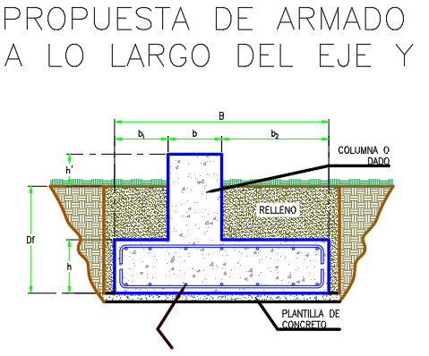
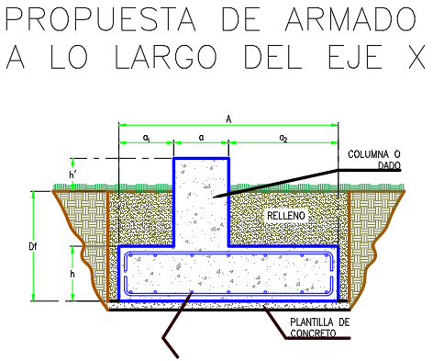

Ilustración 28.- Propuesta de armado a lo largo del eje x
Ilustración 27.- Propuesta de armado a lo largo del eje y

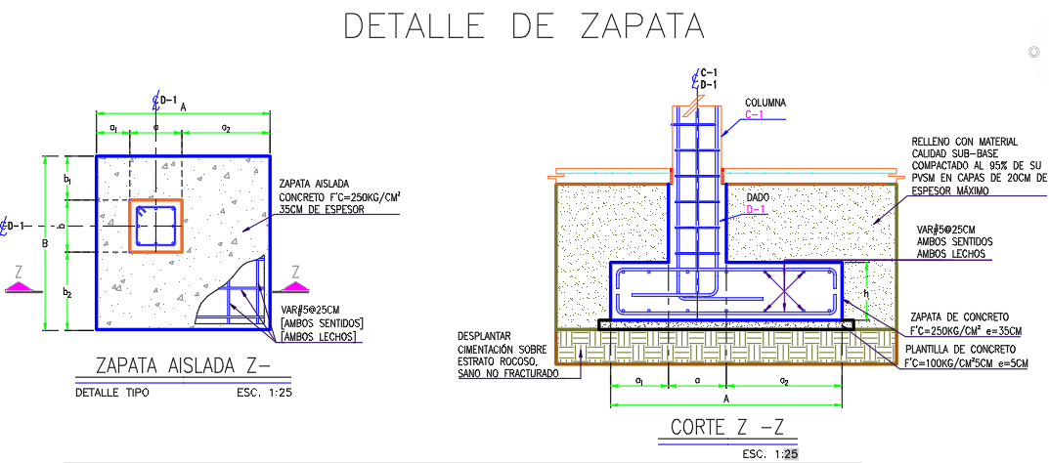
Ilustración 29.- Detalle de Zapata

Índice de Tablas
Tabla 1.- Pesos volumétricos de Relleno 4
Tabla 2.-Combinaciones de Servicio RCDF-NTC-2017 7
Tabla 3.-Combinaciones Carga Ultima RCDF-NTC-2017 7

Índice de Ilustraciones
Ilustración 1.- Características geométricas 3
Ilustración 2.- Características de los materiales 5
Ilustración 3.- Análisis en sentido x-x por flexión 13
Ilustración 4.- Zapata análisis x-x por flexión 13
Ilustración 5.-Esfuerzos para diseño en dirección x por flexión. 14
Ilustración 6.-Fuerzas para Diseño por Flexión Dirección X 14
Ilustración 7.-Esfuerzos para Diseño en Dirección x por Cortante 16
Ilustración 8.-Fuerzas para Diseño por Cortante Dirección X 16
Ilustración 9.-Análisis en sentido y-y por flexión 18
Ilustración 10.- Zapata análisis y-y por flexión 18
Ilustración 11.- Fuerzas para Diseño por Flexión Dirección Y 18
Ilustración 12.- Zapata análisis en sentido y-y por contante 20
Ilustración 14.- Análisis en sentido y-y por cortante 20
Ilustración 13.- Zapata análisis y-y por cortante 20
Ilustración 15.- Fuerzas para Diseño por Cortante Dirección Y 20
Ilustración 16.- Caso general zapata central y de esquina 22
Ilustración 17.- Caso general zapata de borde 22
Ilustración 18.- Caso 1 punzonamiento central 25
Ilustración 19.- Caso 2 punzonamiento esquina superior derecha 27
Ilustración 20.- Caso 3 punzonamiento esquina superior izquierda 30
Ilustración 21.- Caso 4 punzonamiento esquina inferiror izquierda 32
Ilustración 22.- Caso 5 punzonamiento esquina inferior derecha 34
Ilustración 23.- Caso 6 punzonamiento de borde a la derecha 36
Ilustración 24.- Caso 7 borde en la parte superior 38
Ilustración 25.- Caso 8 punzonamiento de borde a la izquierda 40
Ilustración 26.- Caso 9 punzonamiento de borde de abajo 42
Ilustración 28.- Propuesta de armado a lo largo del eje x 45
Ilustración 27.- Propuesta de armado a lo largo del eje y 45
Ilustración 29.- Detalle de Zapata 46

BIBLIOGRAFÍA
Braja M. Das. (2011). Fundamentos de ingeniería de cimentaciones. Cengage Learning.
McCormarc, J., & Brown, R. (2011). Diseño de Concreto Reforzado.
Normas Técnicas Complementarias. (2017). Ciudad de México: Corporación Mexicana de Impresión.
Rico Rodríguez, A., & Castillo Mejía, H. (1992). Consideraciones sobre compactación de suelos en obras de infraestructura de transporte (IMT). Sanfandila, Qro.

